幼儿户外生态运动游戏中亲社会行为观察记录表分析报告

课题开展期间，我们常态化、继续性地进行观察记录，最终获得119份有效的行为观察统计表，其中小班24张，中班53张，大班42张。对观察记录表进行分类、统计，得出以下表格和数据：

**一、各年龄段亲社会行为和攻击性行为现状**

由图1.1可见，小班幼儿在合作方面出现的次数是最多的，占比较多的有合作行为、公德行为和助人行为；中大班出现最多的也是合作行为，出现次数较多的是合作行为和公德行为；不同年龄段幼儿在运动游戏中均出现合作较多，说明幼儿在合作方面发展较好。在自由自主的生态运动游戏中，幼儿会自发与同伴进行合作游戏。

表1.2.不同年龄段幼儿攻击性行为观察记录表统计

|  |  |  |  |  |  |  |  |
| --- | --- | --- | --- | --- | --- | --- | --- |
| **种类** | **张数** | **争抢** | **语言攻击** | **身体攻击** | **不良发泄** | **破坏玩具** | **排斥他人** |
| **小班** | 24 | 39 | 15 | 32 | 9 | 13 | 19 |
| **中班** | 53 | 61 | 23 | 37 | 8 | 14 | 29 |
| **大班** | 42 | 49 | 21 | 29 | 6 | 9 | 43 |

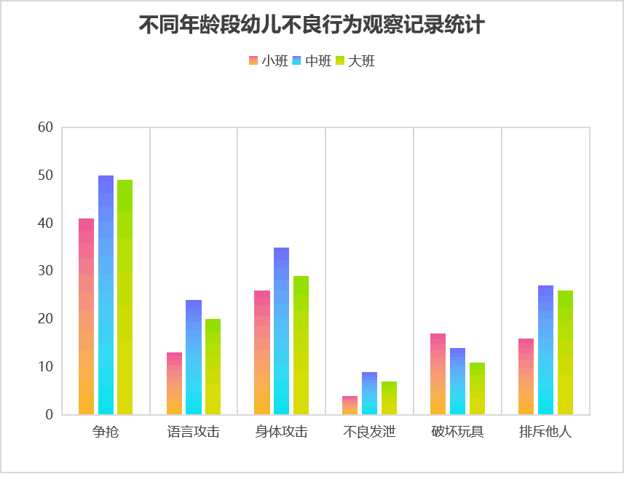

表1.2中显示，小中大班幼儿争抢和身体攻击行为出现的次数都是最多的。整体来说，除了破坏玩具方面，小班幼儿的不良行为数量都少于中大班，这可能与小班幼儿观察次数偏少，以及小班幼儿仍处于对环境的适应期，在陌生的环境中与陌生的同伴交往较少，所以不容易表现出语言攻击、不良发泄等行为。

**二、不同年龄段幼儿亲社会行为观察对比分析**

由于每个年龄段的观察次数不同，数据无法进行对比分析，因此我们对数据进行了处理，取平均值，即平均每次观察中出现的社会行为次数，得到了以下图表。

从图表中可以明显发现，除安慰行为之外，大班幼儿的各类亲社会行为的次数明显多于小中班，是符合幼儿年龄特点的。大班的安慰行为频次少于小中班，可能是由于随着年龄的增大，幼儿对于自身情绪的控制能力得到了提升，需要被安慰的概率逐渐降低。

由图表中可知，除排斥他人外，小班幼儿的其余攻击性行为的次数明显多于中大班。中大班的攻击性行为出现频率差距不大。小班幼儿的语言发展能力、社会性交往能力、自我控制能力相对较弱，因此，在遇到问题时，更容易通过争抢、攻击等行为来表达自我。小班幼儿入园时间短，同伴间彼此较为陌生，不太容易排斥他人；而大班幼儿入园时间长，彼此间较为熟悉，更有亲疏之分，因此在游戏中会更容易产生排斥他人的行为。